AliExpress лайфхак!

Сегодня я расскажу вам, как обезопасить себя при покупке в интернет-магазине AliExpress. Для начала нам надо определиться с товаром — значит определиться с ценой. При первом взгляде на сайт вы увидели много акций. Эти товары быстро привлекли ваше внимание? Продавцы завышают цену, а потом ее резко понижают. Они на этом часто хорошо зарабатывают. Чтобы не попасться на крючок, надо отслеживать динамику цен. В этом вам поможет приложение AliTools, его можно установить как на браузер так и на андроид и IOS. Приятным бонусом при покупке станет кешбек LetyShops. Благодаря этим приложениям вы можете обезопасить и облегчить свои покупки в интернете. Спасибо за внимание.

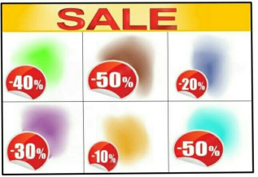

Статья написана Самарским Иваном и проиллюстрирована Суворовой Софией, 7-А класс.

